Институт ядерных исследований
Российской академии наук
___________________________________________________________________________

На правах рукописи

Гераскин Евгений Васильевич

Установка «Троицк ню-масс» для прецизионного измерения кинематической массы нейтрино из β-распада трития.
(Криогенная и сверхпроводящая часть)

Специальность 01.04.01 – приборы и методы экспериментальной физики

Автореферат диссертации на соискание ученой степени
кандидата физико-математических наук

Москва – 2008
Работа выполнена в Отделе экспериментальной физики
Института ядерных исследований РАН.

Научный руководитель: доктор физико-математических наук,
академик В. М. Лобашев

Официальные оппоненты:
доктор физико-математических наук
Неганов Б.С.
доктор физико-математических наук
Куденко Ю.Г.

Ведущая организация: Московский инженерно-физический институт.

Защита состоится « 16 » октября 2008 года в 15.00 часов на заседании Диссертационного совета Д 002.119.01 Института ядерных исследований РАН (117312, Москва, просп. 60-летия Октября, д. 7а).

С диссертацией можно ознакомиться в библиотеке Института ядерных исследований РАН.

Автореферат разослан « 16 » сентября 2008 года.
Ученый секретарь
диссертационного совета
кандидат физико-математических наук Б. А. Тулупов.

Общая характеристика работы
Целью и задачей данной диссертации явилась разработка в ИЯИ РАН нового метода прямого измерения β-спектра трития вблизи его граничной энергии с целью изучения массы электронного антинейтрино с помощью интегрального электростатического β-спектрометра с магнитной адиабатической коллимацией и создание в течение 1985 – 1990 гг. на его основе установки «Троицк ню-масс», где в качестве источника электронов используется газовый молекулярный источник трития. В 1990 – 2005 гг. на ней было проведено 25 сеансов измерений. Методика измерения впервые была предложена В.М. Лобашевым и П.Е. Спиваком в 1982г.
Научная новизна и практическая ценность работы:
- Создана установка «Троицк ню-масс» нового типа для измерения массы нейтрино на основе прямого изучения β-спектра трития, имеющая более высокие параметры (разрешение ΔЕ = 3,4 эВ, фон 10 мГц, плотность источника электронов 10¹⁴ – 10¹⁵ см⁻³) по сравнению с ранее созданными установками для этих целей.
- Установка «Троицк ню-масс» представляется компактной и надёжной, что стало возможным благодаря использованию сверхпроводящих соленоидов, в количестве 19 штук, создающих сильные магнитные поля от 0,8 Тл до 5 Тл в молекулярном источнике и до 8 Тл в β-спектрометре. Также она является компактной благодаря использованию для охлаждения сверхпроводящих соленоидов двухфазной парожидкостной смеси гелия, последовательно протекающей по всем 12 криостатам установки от ожижителя TCF-20, модернизированного для рефрижераторного охлаждения установки «Троицк ню-масс».
- Особенностью используемой в установке «Троицк ню-масс» криогенной системы является последовательно ломанная линия 4,5 К криостатов и соответственно сверхпроводящих соленоидов газового молекулярного источника трития, что позволило избежать попадания молекул трития в спектрометр и тем самым снизить измерительный фон, а также обеспечить соединение криостатов холодными гелиевыми частями.
- Существенное снижение измерительного фона на установке «Троицк ню-масс» обеспечивалось использованием 4,5 К поверхностей гелиевых криостатов внутри вакуумного кожуха β - спектрометра, где требуемый вакуум должен быть лучше чем 10⁻¹⁰ мбар. Внесение холодных криостатов внутрь объёма позволило повысить откачку β - спектрометра до уровня ~ 20 000 л/сек и обеспечить необходимый вакуум.
- Проведённые измерения β - спектра трития вблизи его граничной энергии позволили получить лучшее на сегодняшний день ограничение на массу нейтрино:
$m(ν_{e})<2,\text{05}$эВ/с² (95% C.L.)
а также впервые позволили провести измерения по изучению объёмного заряда в молекулярном источнике трития с помощью измерения уширения конверсионной линии чистого ^{83m}Kr и в смеси ^{83m}Kr+Т₂.
Опытные данные, полученные в ходе длительных исследований на установке «Троицк ню-масс», найдут практическое применение как при дальнейшей модернизации существующей установки, где предусматривается повысить энергетическое разрешение до ΔЕ≤ 1 эВ, так и при постройке новой установки «КАТРИН» [40], строящейся в Карлсруэ (Германия).
Апробация работы. Результаты диссертационной работы неоднократно докладывались и обсуждались автором на международной конференции по магнитной технологии (2 доклада) МТ – 11 (Цукубо, Япония, 1987 г.) на семинаре в Институте ядерной физики КЕК Япония (1988 г.), на Международных научных совещаниях, проводимых в рамках совместной работы по эксперименту КАТРИН (Москва, Карлсруэ 2003, 2004,2005 гг.), на научных совещаниях в рамках сотрудничества ИЯИ – КИАЭ по поиску массы нейтрино и по технической сверхпроводимости и криогенике.
Личный вклад автора. Автор принял самое активное участие в изготовлении и испытаниях всех узлов установки: электростатического спектрометра, тритиевого молекулярного источника, системы обеспечения установки жидким гелием и азотом, а также в проведении всех научных исследований на ней. Непосредственно автором проведена разработка и запуск системы криогенного снабжения установки, включая монтаж, настройку и запуск всех узлов гелиевого ожижителя, гелиопровода с азотной экранировкой, системы очистки гелия от примесей и измерения низких температур на установке в целом.
Автор принял главное участие в изготовлении, испытании и монтаже на установке всех сверхпроводящих соленоидов и их гелиевых криостатов.
Автором самостоятельно предложена и успешно реализована схема обеспечения установки парожидкостной смесью гелия с высокой стабильностью поддержания температур сверхпроводящих соленоидов.
Структура и объём работы. Диссертация состоит из введения, пяти глав, заключения и списка литературы. Она изложена на 136 страницах, включая 57 рисунков, 13 таблиц и 55наименований в списке литературы.
Содержание диссертации
Во введении рассматривается актуальность для современной физики и космологии наличия у нейтрино массы отличной от нуля, и приводится краткий обзор литературы по экспериментальным методикам поиска массы нейтрино, а также дан исторический обзор прямых кинематических экспериментов по поиску массы нейтрино в бета-распаде трития.
Одной из важнейших задач современной физики элементарных частиц являются исследования по физике нейтрино и, в частности, изучение возможности существования ненулевой массы нейтрино.
Сегодня известно существование трёх типов нейтрино ν_{е} ν_{μ} ν_{τ}, и их антинейтрино, отличающихся лептонами, с которыми они связаны.
В Стандартной модели элементарных частиц нейтрино предполагается безмассовым и сотни экспериментов по нескольким направлениям были предприняты с целью обнаружения эффектов связанных с массой нейтрино, как явления выходящего за рамки Стандартной модели. К ним относятся:
- Поиск осцилляций нейтрино.
- Поиск безнейтринного двойного β-распада.
- Наблюдение запаздывания нейтрино от вспышек сверхновых звёзд.
- Прямое измерение массы нейтрино.
- Исследование космологических следствий массивности нейтрино.
Возможность существования ненулевой массы покоя нейтрино является важнейшей проблемой не только физики элементарных частиц, но и космологии. Является ли нейтрино майорановской или дираковской частицей, и имеет ли массу, играет важную роль при построении таких современных теорий частиц, как Теория Великого объединения и Теории Суперсимметрии. В последнее время физика нейтрино приобрела ещё большую значимость в связи с наблюдением недостатка солнечных нейтрино, дефицита атмосферных ν_{μ}, а также попыток создать космологические модели, включающие смешанную небарионную «тёмную» материю во Вселенной с привлечением конечной массы нейтрино. Также наличие массы у нейтрино может привлекаться к объяснению асимметрии между материей и антиматерией в ранней Вселенной.
В последние годы было сделано два ключевых открытия существенно изменивших представления о физике нейтрино и его роли в природе: открытие осцилляций нейтрино [3] и наблюдение анизотропии реликтового излучения [4,5].
Нейтринные осцилляции были наблюдены в экспериментах с солнечными и атмосферными нейтрино на установках Суперкамиоканде [6], SAGE [7], GALEX [8] и SNO [9] и доказали, что нейтрино смешиваются и что они имеют ненулевую массу. По современным представлениям, нейтрино является суперпозицией трех массовых состояний, массы которых, по крайней мере, двух из них, не равны нулю.
Собственные состояния слабого взаимодействия $ν_{e},ν_{μ},ν_{τ}$ описываются собственными состояниями для масс нейтрино ν₁, ν₂, ν₃ в виде произведения:
$\left(\begin{matrix}ν_{e} \\ ν_{μ} \\ ν_{τ}\end{matrix}\right)=\left(U\right)⋅\left(\begin{matrix}ν_{1} \\ ν_{2} \\ ν_{3}\end{matrix}\right)$, где U матрица смешивания, $U=\left|\begin{matrix}U_{e1} & U_{e2} & U_{e3} \\ U_{μ1} & U_{μ2} & U_{μ3} \\ U_{τ1} & U_{τ2} & U_{τ3}\end{matrix}\right|$,

Задачей осцилляционных экспериментов является определение элементов матрицы смешивания U и определение квадратов массы состояний ν₁, ν₂, ν₃, К сожалению, осцилляционные эксперименты чувствительны только к разности квадратов масс нейтрино:
$\left|m_{\text{ij}}^{2}\right|=\left|m^{2}(ν_{i})−m^{2}(ν_{j})\right|$,
и вопрос об абсолютной величине массы нейтринных состояний остаётся открытым.
Таким образом, если одна масса нейтрино измеряется абсолютно, полный спектр масс нейтрино может быть вычислен с использованием величины ${Δm}_{\text{ij}}^{2}$, полученной из осцилляционных экспериментов.
Теории за рамками Стандартной модели пытаются объяснить малость массы нейтрино в сравнении с массивными заряженными фермионами. Одним популярным объяснением является “see-saw I” механизм [11], привлекающий тяжелые Майорановские нейтрино, и это приводит к иерархической картине нейтринной массы. Альтернативная “see-saw II” модель, использующая Хиггсовский триплет, приводит к сценарию с квази-вырожденными массами нейтрино. Здесь все массы равны 0,1 эВ/с² или выше, с незначительной разностью масс между разными типами нейтрино для объяснения осцилляций. В пользу последнего сценария может свидетельствовать почти максимальное смешивание, наблюдаемое в процессе осцилляций.
В космологии данные об абсолютном масштабе для масс нейтрино могут быть получены из астрофизических наблюдений распределения вещества и энергии во Вселенной для различных масштабов. Обычно в этих анализах используют комбинации данных о микроволновом реликтовом излучении (например, результатов от спутника WMAP [14]), распределении галактик в нашей Вселенной (так называемая «Large Scale Structure» [15]) , форме распределений так называемого «Lyman α-Forest» [16] или X-ray кластеров, чтобы описать распределение материи на крупных, средних и малых масштабах. Считается достоверным вывод о несовместимости большой массы нейтрино с наблюдаемой крупномасштабной структурой Вселенной. В большинстве случаев они дают верхние пределы на массу нейтрино масштаба нескольких 0,1 эВ/с². В некоторых случаях анализ даёт ненулевые массы нейтрино, но по мере уточнения данных наблюдается тенденция к снижению предела ниже 0,1 эВ/с².
Одним из немногих лабораторных методов обнаружения массы нейтрино является поиск безнейтринного двойного β-распада (0ν2β). Процесс заключается в превращении двух нейтронов (протонов) в два протона (нейтрона) внутри ядра. Обычно испускаются два электрона (позитрона) и два нейтрино (антинейтрино) и спектр испускаемых электронов представляется сплошным [17]. В случае же, если нейтрино является Майорановской частицей (частица является собственной античастицей), распад (0ν2β) может произойти и без испускания каких-либо нейтрино. Этот переход прямо пропорционален массе нейтрино (при отсутствии правых токов или обмена другими новыми частицами).
Наиболее чувствительным экспериментом по двойному β-распаду на настоящее время является эксперимент Гайдельберг-Москва [18] в подземной лаборатории Гранд - Сассо, (${}_{\text{32}}^{\text{76}}{}\text{Ge}→{}_{\text{34}}^{\text{76}}{}\text{Se}+2\bar{e}+2{\bar{ν}}_{e}$ распад),
использовавший пять низкофоновых обогащенных (86%${}_{\text{32}}^{\text{76}}{}\text{Ge}$) германиевых детекторов высокого разрешения. Часть этой группы исследователей заявила об обнаружении безнейтринного двойного β-распада и представила данные о наблюдении моноэнергетической β-линии с предсказанным положением на уровне достоверности 4 σ. С учетом неопределённого ядерного матричного элемента это соответствует массе нейтрино в интервале:
0,1 эВ/с² ≤ m_{ee} ≤ 0,9 эВ/с².
Прямое измерение массы нейтрино
В противоположность другим методам прямой метод измерения массы нейтрино не требует никаких предположений и масса нейтрино определяется с использованием релятивистских соотношений энергия – импульс. Поэтому $m^{2}(ν)$ получается просто наблюдаемой величиной.
Для масс нейтрино ν_{μ} и ν_{τ} это измерение распадов пиона на мюон и ν_{μ} и распад τ-лептона на пять пионов и ν_{τ.} Получены следующие верхние пределы [20]:
$m(ν_{μ})<\text{190}$ кэВ для распада $π→{\text{μν}}_{μ}$
m(ν_{τ})< 15,5 МэВ для распада $τ^{−}→3π^{−}+2π^{+}+ν_{τ}$
Оба предела, как видно, намного больше диапазона значений, представляющего интерес для физики частиц и космологии. Поэтому, в настоящее время, основным объектом исследования по массе нейтрино является ядерный β-распад, конкретно трития: $H→\text{He}+e+{\tilde{ν}}_{e}$.
Решение задачи заключается в прецизионном измерении спектра электронов β-распада трития вблизи граничной точки Е₀, когда почти вся энергия распада передаётся электрону.
Эта часть спектра характеризуется быстро снижающейся скоростью счёта при приближении к Е₀, точнее, скорость счета пропорциональна квадрату расстояния до края спектра, а ненулевой массе нейтрино соответствует постоянный сдвиг:
$\frac{\text{dN}}{\text{dE}}\text{\sim }α\left[(E_{0}−E)^{2}−12m_{ν}^{2}\right]$.
Можно отметить, что интегральная часть спектра в этой узкой области пропорциональна (Е₀-E)³. Отметим, что доля спектра ниже Е₀ для m_{ν} = 1 эВ составляет от полного β-спектра трития только 2∙10⁻¹³ интенсивности, а для β-распадов других ядер (кроме ¹⁸⁷Re) ещё меньше. В связи с этим исследование β-спектра трития должны выполняться β-спектрометром, который должен иметь высокое энергетическое разрешение ΔЕ/Е, высокую скорость счета (светимость L), низкий собственный фон вблизи Е₀ = 18,6 кэВ.
Экспериментальные исследования по изучению распада трития ведутся в течение 50 лет и только в последние годы (1990 – 2005 гг.) получены значительные результаты для массы нейтрино. На сегодня лучший и достоверный результат получен в ИЯИ РАН на интегральном спектрометре с использованием молекулярного источника трития.
Это новый тип спектрометра отличается от используемых ранее. Он впервые был предложен В.М. Лобашевым и П.Е. Спиваком в 1982 г. [32, 33], затем численно обоснован в работах В.М. Лобашева и др. в 1984-85 гг. и получил далее название «интегральный электростатический спектрометр с магнитной адиабатической коллимацией» [34, 35].
В первой главе описывается интегральный электростатический спектрометр с магнитной адиабатической коллимацией, общий принцип действия, его функция отклика (пропускания) и детальная конструкция спектрометра, используемая в установке «Троицк ню-масс».
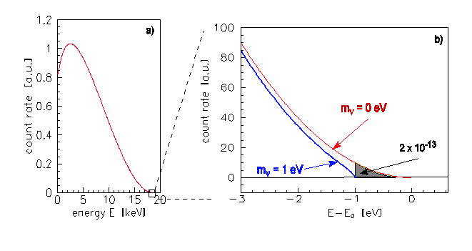
Рисунок 1. Спектр электронов β-распада трития (а). Форма спектра в близи граничной точки (b) для массы нейтрино m_{ν} = 0 эВ и m_{ν} = 1 эВ. Штриховкой показана относительная доля измерений спектра при наличии у нейтрино массы.

Принцип действия интегрального β-спектрометра заключается в наличии продольного магнитного поля, которое имеет конфигурацию аксиально-симметричной магнитной бутылки. Электроны, вылетающие из первой пробки, где находится сам источник, замедляются до почти нулевых скоростей электрическим потенциалом центрального анализатора ~18 – 20 кВ и совершают медленный дрейф вдоль силовых линий центрального магнитного поля, созданного рассеянным полем сверхпроводящих соленоидов и «теплым» соленоидом, по направлению ко второй пробке, ускоряя своё движение в направлении на детектор (рис. 2). Источник электронов размещается либо в первой пробке с сильным магнитным полем Н₀ ~ 8 Тл, либо в области с более слабым полем $H_{0}^{'}$ перед пробкой. В центральной части (медианная область) где магнитное поле более слабое H_{m} ≈ 10 – 15 мТл, располагается электростатический анализатор V=V₀. Во второй пробке с полем ~ 3 Тл находится детектор электронов D. Конфигурация ведущего магнитного Н и тормозящего электрического поля Е подбираются так, чтобы электроны, двигаясь по спиральным траекториям вдоль магнитных силовых линий, проходили это поле с сохранением адиабатического инварианта μ:
μ = v²┴/H = const.
v┴ = v sin(α), где v – скорость электрона, α – угол между направлением скорости электрона и направлением магнитных силовых линий.
В первой пробке, угол α между вектором скорости электрона и направлением силовой линии составляет в пределе π/2: 0 ≤ α ≤π/2, а угол α_{m} в медианной плоскости определяется как:
arcsin(α_{m}) = $\sqrt{{H_{m}}/{H_{0}}}$ ≈ α_{m} .

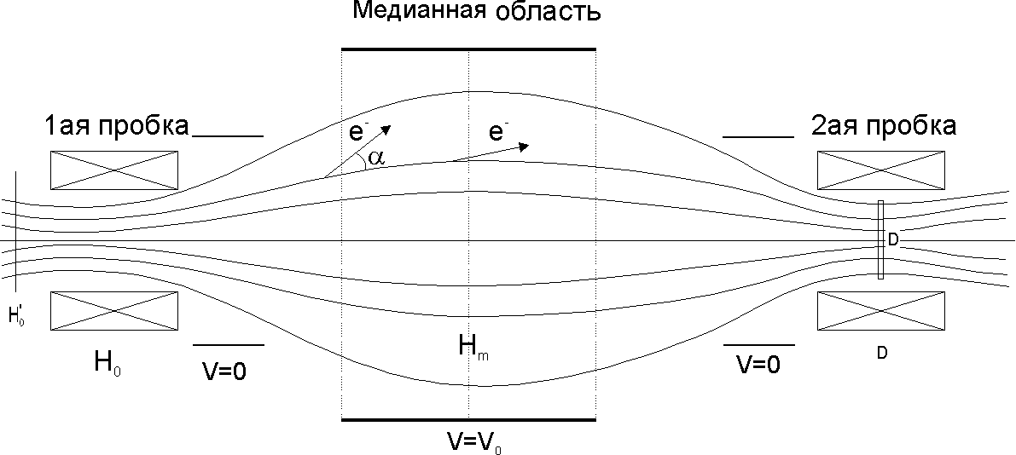
Рисунок 2. Принципиальная схема интегрального спектрометра с магнитной адиабатической коллимацией.

Электроны в этом случае выстраиваются вдоль силовых линий магнитного поля в медианной области, где размещается электростатический анализатор, пропускающий далее только электроны, имеющие энергию больше, чем тормозящий потенциал, установленный на анализаторе. Если поперечная компонента импульса электрона отсутствует (или меньше ΔЕ), а продольная компонента импульса полностью тормозится анализатором, то разрешение по энергии ΔЕ составит:
$ΔE=E_{0}{\text{sin}}^{2}α_{m}=E_{0}\frac{H_{m}}{H_{0}}=\frac{E_{0}}{γ}$,
где γ есть отношение напряженности магнитного поля на входном соленоиде в первой пробке к напряженности магнитного поля в средней медианной области $H_{m}:$ $γ={H_{0}}/{H_{m}}$ и разрешающая способность спектрометра выражается как 1/γ.
Сохранение адиабатического инварианта μ обеспечивает такое движение электронов вдоль магнитных силовых линий, что никакие электроны, образующиеся вне объема, ограниченного крайними силовыми линиями, оканчивающимися в чувствительном объеме детектора, не могут регистрироваться детектором. Для данного спектрометра сохранение μ означает также, что относительное энергетическое разрешение и светимость не зависят от энергии электронов.
Заданной конфигурации магнитное поле спектрометра формируется системой сверхпрповодящих соленоидов (на рис. 3: 1, 15, 16, 17) и «теплого» соленоида (7).
Размещение массивных криостатов со сверхпроводящими соленоидами весом около 350 кг внутри вакуумного кожуха потребовало особого внимания к качеству их герметизации, т.к. наличие «холодной» течи гелия потребовало бы их замену. Поэтому, для надежности, после сварки каждого из криостатов, они подвергались вакуумному отжигу при температуре 700 °С и последующей проверке. Использование 4,5 К поверхностей криостатов внутри вакуумного кожуха оказалось крайне необходимым условием для получения вакуума в спектрометре на уровне 5∙10⁻¹⁰ мбар за счет криогенной откачки, что способствовало получению низкого фона спектрометра.
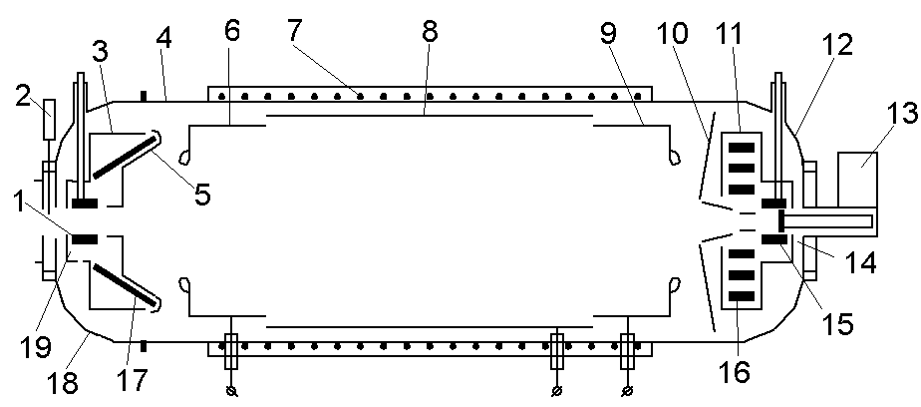
Рисунок 3. Устройство спектрометра: 1 - соленоид источника электронов; 2 – пневмошибер; 3, 11 – азотные экраны; 4 – центральная обечайка вакуумного кожуха; 5, 10 – «заземленые» электроды; 6, 9 – электроды смещения потенциала; 7 – «теплый» соленоид; 8 – электрод электростатического анализатора; 12, 18 – днища вакуумного кожуха; 13 – детектор электронов; 14, 19 – шаровые опоры криостатов; 15 – соленоид детектора; 16 – плоский соленоид; 17 - конусный соленоид источника.

Во второй главе дается описание тритиевого молекулярного источника (ТМИ) как безоконного источника электронов, имеющего плотность ~5∙10¹⁴ атм/см². Электроны из тритиевого источника, представляющего собой трубу из нержавеющей стали диаметром 50 мм и длиной 3 м, с магнитным полем 0,8 Тл в центральной части и 5 Тл по краям, транспортируются по магнитному каналу (рис. 4) к спектрометру без искажения спектра. Для сохранения адиабатического движения электронов в зазорах между соленоидами в магнитном канале поле должно составлять более 0,5 – 1,0 Тл. Исследуемый распад трития происходит внутри цепочки из шести соленоидов, охватывающих тритиевую трубу, и электроны в спектрометр движутся вдоль силовых линий магнитного поля, создаваемого пятью соленоидами, расположенными виде «змейки». Такая «магнитная змейка» позволяет избежать прямого попадания молекул трития в спектрометр и снизить измерительный фон.
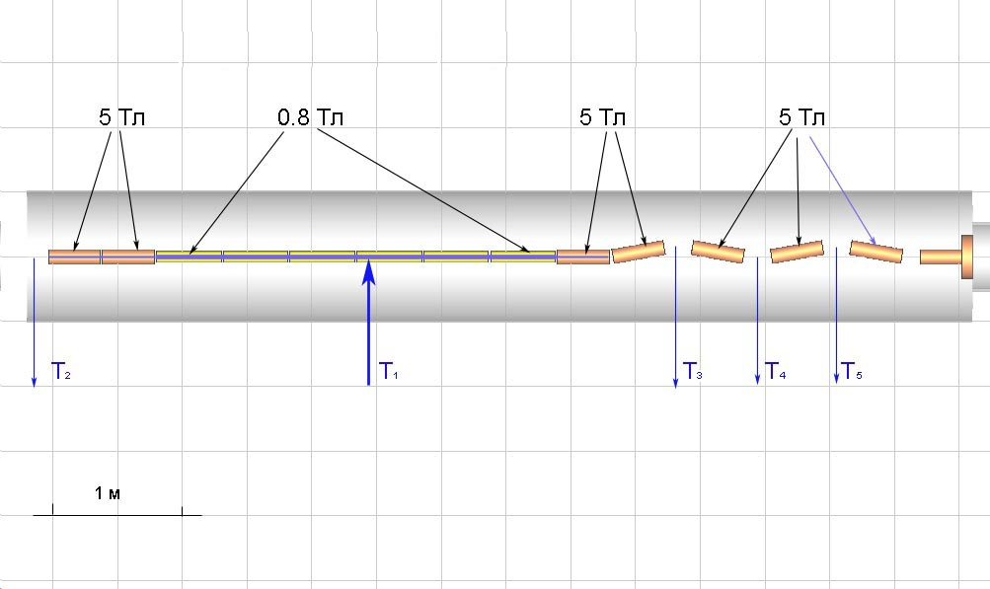
Рисунок 4. Система соленоидов тритиевого молекулярного источника

Газообразный тритий под давлением ~ 2,5 мбар (рис. 5) подается через регулируемый вентиль (6) в средину тритиевой трубы (Т=25 – 30 К), где давление составляет 10⁻² – 10⁻³ мбар, и откачивается диффузионными насосами по краям в промежутках между соленоидами. Выход ртутных насосов (коллектор) подключается через бустерный насос и регулируемый вентиль к средней части тритиевой трубы, обеспечивая замкнутый циркуляционный цикл трития. Использование ртутных насосов является одной из немногих возможностей для организации циркуляции трития, поскольку тритий не взаимодействует с ртутью.
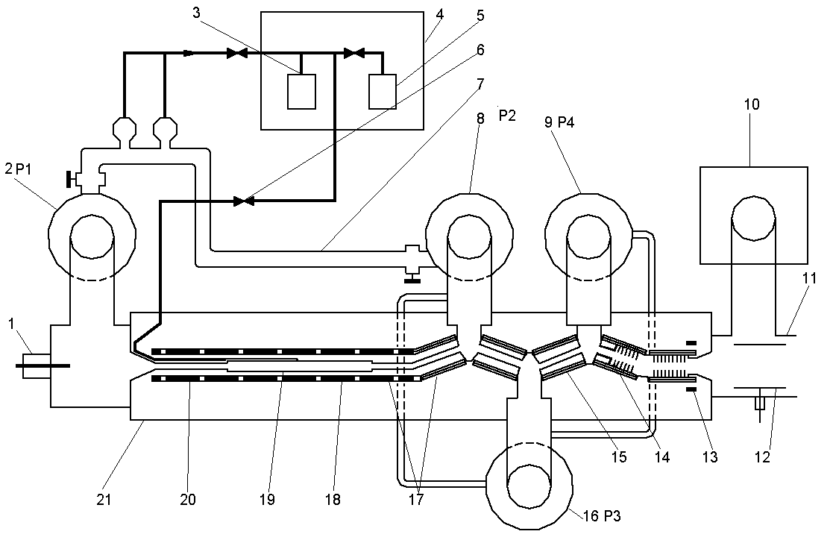
Рисунок 5. Устройство тритиевого молекулярного источника.
1 - задняя часть ТМИ (фотопушка + мониторный детектор); 2, 8, 9, 16 – ртутные диффузионные насосы; 3 – очистной патрон трития; 4 – защитный бокс; 5 – хранилище трития; 6 – вентиль «тонкой» регулировки для напуска трития в источник; 7 – коллектор; 10 – турбомолекулярный насос преспектрометра; 11 – вакуумный кожух преспектрометра, 12 – электрод преспектрометра, 13 - соленоид (В₀ = 2,5 Тл.); 14 – аргоновый насос; 15 – соленоид «змейка» (В₀ = 5 Тл.); 18 – соленоид тритиевой трубы (В₀ = 0,8 Тл.); 19 – тритиевая труба; 20 – соленоид задней стенки (В₀ = 5 Тл.); 21 – вакуумный кожух ТМИ.

Откачка трития в источнике производится Р1, Р2, Р3, Р4 ртутными насосами и криогенным 4,5 К аргоновым насосом. Полный фактор такого вида откачки позволяет снизить давление трития в спектрометре до величины ~ 5∙10⁻¹⁶ мбар.
Магнитная система ТМИ содержит 15 сверхпроводящих соленоидов, Соленоиды намотаны одним и тем же проводом NbTi (50% Ti), диаметром 0,85 мм с количеством жил 1045 имеющим высокую плотность тока ~ 4∙10⁵ А/см² в поле 5 Тл. Соленоиды испытывались в гелиевой ванне 4,2 К и подвергались «квенчеванию». Рабочий ток выбирался с необходимым запасом и составлял 200 А, критический ток для соленоидов составлял более 300 А.
Соленоиды ТМИ размещены в восьми независимых гелиевых криостатах один из которых длиной 4,5 м (девять соленоидов), пять - длиной по 0,6 м (один соленоид) и один длиной 0,25 м (один соленоид). Компенсация температурных нагрузок обеспечивается сильфонными развязками между криостатами и по краям цепи криостатов.
Криостаты охлаждаются двухфазным потоком гелия 4,5 К параллельно через нижний и верхний коллекторы. Из-за высокой разницы гидравлических сопротивлений криостаты до температуры 14 К охлаждаются неравномерно, а ниже – система саморегулируется и захолаживается равномерно
Хорошая азотная экранировка криостатов обеспечивает низкий суммарный теплоподвод по опорам (10 Вт для массы ~ 450 кГ).

В третьей главе дается описание криогенной системы установки. Общее количество криостатов установки составляет 12, из них восемь расположены в ТМИ, четыре – в спектрометре, и отдельный отсечной криостат - перед ожижителем TCF20.
Охлаждающий двухфазный поток гелия с температурой 4,5 – 4,6 К, идущий от дросселя ожижителя TCF20 под небольшим давлением 0,6 – 0,8 атм., представляет из себя двухфазную смесь из жидкости (~ 40%) и пара (~60%), которая последовательно проходит всю цепочку из 12 криостатов, охлаждая до температуры 4,5 – 4,6 К сверхпроводящие соленоиды. А на возврате этого потока гелия в ожижитель TCF20 из потока отсекается жидкость в специальном встроенном в циркуляционный контур отсечном криостате объёмом 10 л, а оставшийся газовый поток при температуре 4,6 К и при давлении 0,10 атм. поступает в нижний теплообменник ожижителя.

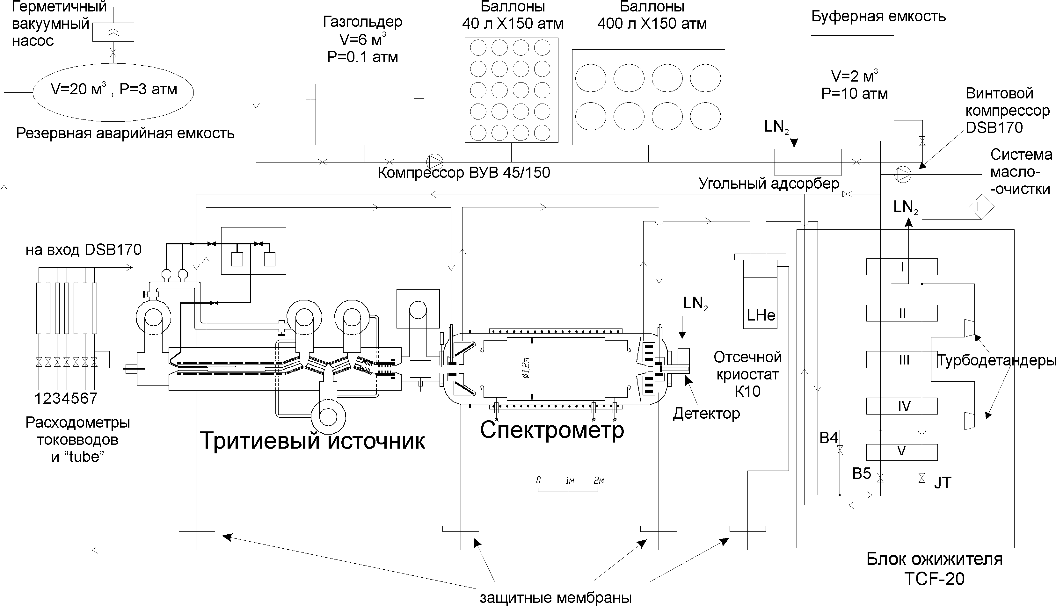

Рисунок 6. Схема обеспечения установки жидким гелием.

Криогеника, представлена сложным в техническом отношении и довольно громоздким оборудованием.
В качестве рефрижератора используется гелиевый ожижитель фирмы “Zulzer” типа TCF20, выпуска 1984 года небольшой производительностью ~ 25 л гелия в час, переоборудованный под условия нашего эксперимента. Гелиевые криостаты установки изготавливались с учётом минимального количества жидкого гелия в установке, составляющего около 100 литров.
Азотное охлаждение установки осуществляется привозным жидким азотом с использованием стандартных азотных ёмкостей ТРЖК – 8 м³, ТРЖК – 1 м³. Суммарное потребности азота при проведений измерений на установке довольно велики и составляют ~2000 кг/сутки.
Ожижитель гелия TCF-20 работает по схеме с предварительным азотным охлаждением (потребление 60 – 70 л/час) с двумя газодинамическими турбодетандерами и дроссельной ступенью охлаждения.
Блок компрессора ожижителя весом около 1700 кг состоит из винтового компрессора DSB-170, представляющего собой устройство, в котором вращающаяся навстречу винтовая пара сжимает смесь газ + масло до давления ~ 10 атм., а затем газ отделяется от масла, охлаждается, очищается от следов масла в сепараторе и поступает на вход системы маслоочистки, а затем в ожижитель.
В четвертой главе описывается процесс охлаждения установки.
Откачка объёма спектрометра перед сеансом измерений производится в течение трёх – четырёх дней с помощью турбовакуумного насоса фирмы ALCATEL типа NT-50 (450 л/сек) с использованием цеолитовой ловушки. После достижения вакуума в спектрометре ~ 6∙10⁻⁷ мбар. в процесс тренировки включается магниторазрядный насос со степенью откачки 5∙10⁻⁸ мбар.
Передача парожидкостной смеси от ожижителя в криостаты осуществляется посредством гелиопровода, общая длина которого составляет ~ 40 метров. Подсоединение гелиопровода к криостатам молекулярного источника осуществляется через разборные индиевые штуцерные уплотнения на прямом и обратном потоке жидкого гелия а подсоединение к криостатам спектрометра через паяные оловом соединения труба в трубе. Доступ к индиевым уплотнениям производится через скользящие вакуумные соединения.
Для первоначального охлаждения криостатов установки забор гелия осуществляется из буферной ёмкости объёмом 2 м³ (рис. 6). При этом количество чистого гелия в буферной ёмкости пополняется чистым газом из низкотемпературной очистной системы “Purifier”, встроенной в ожижитель.
Охлаждённый на турбодетандерах гелий с температурой 30 – 35 К направляется по гелиопроводу на криостаты и по выходе из отсечного криостата К10 направляется, минуя TCF, в линию низкого давления (Р ~ 0,1 атм.) непосредственно на вход компрессора.
Процесс охлаждения установки со сбросом выходящего из неё холодного газа непосредственно на вход компрессора, а не в теплообменники TCF20 продолжается вплоть до температуры 11 – 12 К в отсечном криостате.
После достижения температур 11 – 12 К на выходе из установки, гелий через холодный вентиль В4, установленный на крышке ожижителя, подаётся на вход IV теплообменник, минуя V теплообменник. При этом сброс холодного газа из отсечного криостата К10 на вход компрессора прекращается и весь выходящий из установки поток направляется в TCF на вход IV теплообменника.
После достижения температуры 7,1 – 7,2 К на выходе из установки холодный вентиль В4 закрывается, а холодный вентиль В5 открывается и включается на охлаждение дроссельная ступень охлаждения ожижителя вентиль JT, где происходит эффективное дросселирование потока на вентиле Джоуля - Томсона с образованием двухфазной смеси гелия (30% жидкости + 70% пара). Эта смесь подаётся под избыточным давлением 1,1 – 1,2 атм. в установку, охлаждая последовательно все криостаты с соленоидами. Газ из установки проходит через все теплообменники TCF20, включая V, и с этого момента осуществляется процесс дальнейшего охлаждения соленоидов до рабочих температур 4,5 – 4,6 К и накопление жидкости (~ 100 л) в криостатах установки. Скорость ожижения гелия при заполнении установки составляет 10 – 12 л/час жидкости. Момент окончательного заполнения криостатов жидким гелием определяется по появлению в отсечном криостате К10 жидкого гелия, а фиксируется по указателю уровня, выполненного из пенопластового поплавка.
В пятой главе описывается β-спектрометр, электрическое поле которого в сочетании с сильным магнитным полем по существу является гигантской ловушкой Пеннинга, которая используется для генерации плазмы. В нашем случае, сверхвысокий вакуум внутри спектрометра препятствует образованию плазменных эффектов, и тем не менее, во время проведения измерений такие эффекты наблюдались и пришлось изменять конструкцию гелиевого криостата для исключения ловушек в области детектора и, соответственно, уменьшению фона. Описывается подавление фона за счет оптимального соединения откачных элементов тритиевого молекулярного источника, за счет использования крионасоса и специальных гребенок, покрытых намороженным аргоном. В результате стандартный фон установки не превышает величины 5 – 10 мГц.
Приводится описание процесса измерения β-спектра вблизи граничной энергии посредством сканирования высокого напряжения, приложенного к анализирующему электроду, в интервале энергий 18000 – 18700 эВ с отсчетом по 60 – 70 измеряемым точкам. Полученный экспериментальный спектр фитируется рассчитанным теоретическим спектром, представляющим свертку дифференциального спектра с функцией отклика, включающей неупругое рассеяние электронов в тритиевом источнике и функцию пропускания спектрометра. Спектр энергетических потерь специально измерялся на установке по пропусканию через тритиевый молекулярный источник «монохроматических» электронов от электронной пушки.
Отмечается, что важными поправками для коррекции экспериментальных данных явились учет спектра конечных состояний для случая свободной молекулы по методу «sudden approximation» (расчеты С. Йонсена и А. Саенца) и учет захвата электронов в ловушку ТМИ, так называемый «трэппинг» эффект (расчеты Б. Штерна).
При измерениях β-спектра трития вблизи его граничной энергии наблюдалась аномалия в виде ступеньки в интегральном спектре, что соответствует пику моноэнергетической линии в дифференциальном спектре. Положение данной ступеньки относительно граничной энергии β-спектра и ее абсолютная величина менялись от сеанса к сеансу. Природа данной аномалии, мешающей получить более точное ограничение на предел массы нейтрино и увеличивающей систематическую ошибку в эксперименте в два раза, до сих пор не выяснена.
Приводятся результаты фитирования экспериментальных данных $χ^{2}=\sum_{i}^{n}{(\text{Re}s_{i})^{2}}$, где $\text{Re}s=\frac{N_{\text{exp}}−N_{\text{th}}}{σ_{\text{exp}}}$ для диапазона энергии Е₀ = 18575 эВ (точка 64) и El_{ow}=18300 эВ (точка 14). Приводятся выраженные вклады в спектр различных эффектов: «трэппинг» эффект, «ступенька», коррекция граничной энергии Е₀ и влияния $m_{ν}^{2}$.
В ходе обработки полученных в сеансах в 23 сеансах измерений β-спектра удалось получить лучший на данный момент результат на верхний предел квадрата массы нейтрино:
m_{ν}² = -2,3 ± 2,5 ± 2,0 eV²/c⁴,
^{(фит.) (сист.)}
Также описываются исследования по обнаружению объемного заряда в тритиевом источнике. Для этой цели к тритию подмешивался радиоактивный газ ^{83m}Kr с энергией конверсионных L электронов~30,5кэВ, и по уширению моноэнергетической линии ^{83m}Kr проверялось наличие потенциала объёмного заряда. В двух сеансах (ноябрь 2004 г., июнь 2005 г.), измерялось уширение линии L3 (30477,2$±$3,0 эВ)
Рисунок 7. Уширение L3 линии криптона

конверсионных электронов ^{83m}Kr в смеси криптона и трития по сравнению с чистым ^{83m}Kr. В ходе проведения сеанса измерения наблюдалось уширение и сдвиг L3-линии электронов ^{83m}Kr при совместной циркуляции с тритием (рис. 7).
Полученное ограничение на величину флуктуаций потенциала объемного заряда позволило получить ограничение на связанный с ним ложный отрицательный квадрат массы нейтрино в нашем эксперименте -0,8${Δm}_{ν}^{2}≤0$ эВ².
В заключении излагаются основные результаты, выносимые на защиту:
- Предложен новый тип электростатического β-спектрометра с магнитной адиабатической коллимацией (авторское свидетельство №1707652 (1991 г.), заявка №4418616 (1988 г.))
- Изготовлен новый тип электростатического β-спектрометра с магнитной адиабатической коллимацией, превосходящий по своим параметрам все существующие аналоги в области исследования β-спектра трития и имеющем самое высокое разрешением по энергии, равное 3,4 эВ. Главной отличительной особенностью нового спектрометра является также высокая светимость L = 0,3 – 1,0 см², превосходящая на порядок другие типы β-спектрометров для области низких энергий.
- Предложен и изготовлен безоконный тритиевый молекулярный источник на основе циркулирующего газообразного трития, имеющий плотность 10¹⁴ – 10¹⁵ мол/см³ с высокоэффективным перехватом трития, вылетающего в сторону спектрометра, с фоном на уровне 5 – 10 мГц. Это стало возможным благодаря использованию изогнутого канала транспортировки электронов из источника в спектрометр, а также благодаря адсорбционному насосу на основе напыленного аргона.
- Разработана и изготовлена сверхпроводящая магнитная система для установки «Троицк ню-масс», состоящая из 19 соленоидов с напряжённостью магнитного поля от 0,8 Тл до 8 Тл.
- Изготовлена система снабжения жидким гелием криостатов установки «Троицк ню-масс» с использованием парожидкостной смеси от рефрижератора фирмы «Zulzer» типа TCF20 с мощностью ~90 Вт при 4,5 К, который был модифицирован под условия эксперимента.
- Разработаны и изготовлены 12 гелиевых криостатов установки «Троицк ню-масс» для размещения в них сверхпроводящих соленоидов с общей захолаживаемой массой около 800 кг.
- Разработан гелиопровод протяжённостью ~40 м с азотным экранированием, имеющий разъёмные индиевые уплотнения для подключения отдельных частей установки «Троицк ню-масс»: β-спектрометра, тритиевого молекулярного источника и гелиевого рефрижератора.
- Разработан и успешно используется криогенный комплекс установки «Троицк ню-масс», включающий в себя ожижитель гелия TCF20, систему сбора и хранения гелия и жидкого азота, систему очистки и контроля газообразного гелия от примесей.
- В течение 1994 – 2001 гг. проведены сеансы измерения β-спектра трития вблизи граничной энергии Е₀ = 18570 эВ и получен результат для квадрата массы нейтрино:
$m^{2}(ν_{e})=(−2\text{.}3±2\text{.}5±2\text{.}0)$ эВ²/с⁴
^{(фит.) (сист.)}
и установлен верхний предел $m(ν_{e})<2,\text{05}$эВ/с² (95% C.L.).
В настоящее время установка «Троицк ню-масс» в ИЯИ РАН является уникальной установкой, включающей в себя интегральный β-спектрометр с магнитной адиабатической коллимацией и безоконный источник электронов на основе молекулярного циркулирующего трития, имеющая разрешение ΔЕ = 3,4 эВ, светимость L= 0,3 см² и собственный фон 10 – 15 мГц.
Строящаяся в Германии (Карлсруэ) установка «КАТРИН», обещающая дальнейшее улучшение чувствительности благодаря большим размерам вступит в строй еще через несколько (~5) лет. Необходимо отметить, что полученные на нашей установке «Троицк ню-масс» результаты исследований широко используются в эксперименте «КАТРИН», в частности, концепция газового источника с использованием изогнутого канала транспортировки электронов к спектрометру, аргоновое напыление в этом канале, применение предварительного спектрометра, электронной пушки и т.д.
Материал диссертации составляют результаты, полученные в 1985-2005 годах и опубликованные с следующих работах:
1. В.М.Лобашев, П.Е.Спивак, В.И.Парфенов, Н.А.Голубев, О.В.Казаченко, А.А.Голубев, Б.М.Овчинников, Е.В.Гераскин, А.М.Белесев, А.П.Солодухин, И.В.Секачев, Н.А.Титов, Ю.Э.Кузнецов. ИНТЕГРАЛЬНЫЙ ЭЛЕКТРОСТАТИЧЕСКИЙ СПОСОБ ИЗМЕРЕНИЯ ЭНЕРГЕТИЧЕСКОГО СПЕКТРА β-ЧАСТИЦ. Авторское свидетельство № 1707652 (1991), заявка № 4418616 (1988).
2. С.Н.Балашов, А. И. Белесев, А. И. Блейле, Е. В. Гераскин, А.А.Голубев, Н.А.Голубев О.В.Казаченко, Б.М.Овчинников, В.М.Лобашев, П.Е.Спивак, В.И.Парфенов. Спектрометр для измерения массы нейтрино.
Отчёт ИЯИ АН СССР, (М., 1988). ВНТИЦ, рег. номер 01840069064, инв. номер 167990.
3. С.Н.Балашов, А.И.Белесев, А.И.Блейле, Е.В.Гераскин, А.А.Голубев, Н.А.Голубев, В.В.Ишкин, О.В.Казаченко, Ю.Э.Кузнецов, В.М.Лобашев, В.И.Парфенов, Б.М.Овчинников, И.В.Секачев, А.П.Солодухин, П.Е.Спивак, Н.А.Титов, И.Е.Ярыкин. Интегральный электростатический спектрометр электронов низкой энергии с магнитной адиабатической коллимацией для измерения массы покоя электронного антинейтрино. Препринт ИЯИ АН СССР, П-0617(М.,1989).
4. А.И.Белесев, А.И.Блейле, Е.В.Гераскин, А.А.Голубев, Н.А.Голубев, О.В.Казаченко, Ю.Э.Кузнецов, В.М.Лобашев, Б.М.Овчинников, И.В.Секачев, А.П.Солодухин, А.И.Федосеев, В.И.Парфенов, И.Е.Ярыкин. Сверхпроводящая система спектрометра для измерения массы покоя электронного антинейтрино. Препринт ИЯИ АН СССР, П-0615 (М.,1989).
5. S.N. Balashov, A.I.Belesev, A.I.Bleule, E.V.Geraskin, A.A.Golubev, N.A.Golubev, V.V. Ishkin, O.V. Kazachenko, Yu. E.Kuznetsov, V.M. Lobashev, V.I. Parfenov, B.M. Ovchinnikov, I.P. Sekachev, A.P. Solodukhin, P.E. Spivak, N.A. Titov, I.E.Yarykin. STATUS OF THE EXPERIMENT OF INR-KIAE ON ELEСTRON ANTINEUTRINO REST MASS MEASURING. In: Proceedings of WEIN (Montreal, 1989) 295-310.
6. А.И.Белесев, А.И.Блейле, Е.В.Гераскин, А.А.Голубев, Н.А.Голубев, О.В.Казаченко, В.М.Лобашев, Б.М.Овчинников, И.Е.Ярыкин, КРИОГЕННАЯ СИСТЕМА ДЛЯ ЭКСПЕРИМЕНТА ПО ИЗМЕРЕНИЮ МАССЫ ЭЛЕКТРОННОГОАНТИНЕЙТРИНО. Препринт ИЯИ АН СССР, П-0614 (М.,1988).
7. S.N. Balashov, A.I.Belesev, A.I.Bleule, E.V.Geraskin, A.A.Golubev, N.A.Golubev, O.V. Kazachenko, Yu. E.Kuznetsov, V.M. Lobashev, V.I. Parfenov, B.M. Ovchinnikov, I.P. Sekachev, A.P. Solodukhin, P.E. Spivak, N.A. Titov, I.E.Yarykin, Yu.I. Zakharov, P.E. Spivak, FIRST RESULTS OF THE TROITSK EXPERIMENT ON THE SEARCH FOR ELECTRON ANTINEUTRINO REST MASS IN TRITIUM DECAY, Препринт ИЯИ АН СССР, П-0862 (М.,1994)
8. A.I.Belesev, A.I.Bleule, E.V.Geraskin, A.A.Golubev, N.A.Golubev, O.V. Kazachenko, E.P.Kiev, Yu. E.Kuznetsov, V.M.Lobashev, B.M. Ovchinnikov, V.I. Parfenov, I.P. Sekachev, A.P. Solodukhin, N.A. Titov, I.E. Yarykin, Yu. I. Zakharov, Р.E.Spivak, S.N. Balashov. RESULTS OF THE TROITSK EXPERIMENT ON THE SEARCH FOR THE ELEСTRON ANTINEUTRINO REST MASS IN TRITIUM BETA-DECAY. Phys.Lett.B350 (1995) 263-272.
9. V.M.Lobashev, A.I.Belesev, A.I. Berlev, E.V.Geraskin, A.A.Golubev, N.A.Golubev, O.V. Kazachenko, Yu. E.Kuznetsov, V.S. Pantuev, L.A. Rivkis, B.E. Stern, N.A. Titov, I.E.Yarykin , S.V. Zadorozhny, Yu. I. Zakharov. STATUS AND NEW RESULTS FROM THE EXPERIMENT “TROITSK ν-MASS” ON THE SEARCH FOR THE ELEСTRON ANTINEUTRINO REST MASS IN TRITIUM BETA-DECAY.
In: Proceedings of International Conference “Neutrino 96”. (Helsinki, Finland, June 13-19, 1996). World Scientific (1996) 264-277.
10. V.M. Lobashev, A.I. Belesev, A.I. Berlev, E.V. Geraskin, A.A. Golubev, N.A. Golubev, O.V. Kazachenko, Yu.E. Kuznetsov, L.A. Rivkis, B.E. Stern, N.A. Titov, S.V. Zadorozhny, Yu.I. Zakharov. NEUTRINO REST MASS AND ANOMALY IN THE TRITIUM BETA SPECTRUM. Nucl.Phys.B66 (1998) 187-191.
11. V.M. Lobashev, V.N. Aseev, A.I. Belesev, A.I. Berlev, E.V. Geraskin, A.A. Golubev, N.A. Golubev, O.V. Kazachenko, Yu.E. Kuznetsov, R.P. Ostroumov, L.A. Rivkis, B.E. Stern, N.A. Titov, S.V. Zadorozhny, Yu.I. Zakharov. NEUTRINO MASS AND ANOMALY IN THE TRITIUM BETA SPECTRUM. RESULTS OF “TROITSK ν-MASS” EXPERIMENT. Nucl.Phys. B77(1999) 327-332
12. 11. V.N. Aseev, A.I. Belesev, A.I. Berlev, E.V. Geraskin, O.V. Kazachenko, Yu.E. Kuznetsov, V.M. Lobashev, R.P. Ostroumov, N.A. Titov, S.V. Zadorozhny, Yu.I. Zakharov, J. Bonn, B. Bornschein, L. Bornschein, M.Przyrembel, Ch. Weinheimer. ENERGY LOSS OF 18KEV ELECTRON IN GASEOUS T₂ AND QUENCH CONDENSED D₂ FILMS. The Europeian Physical Journal D 10 (2000) 39-52
13. А. И. Белесев, Е. В. Гераскин, Б. Л. Жуйков, С. В. Задорожный, О. В. Казаченко, В. М. Коханюк, Н. А. Лиховид, В. М. Лобашев, А. А. Нозик, В. В.Парфенов, А. К. Скасырская, Е. А. Судачков, Н. А. Титов, В. Г. Усанов. Исследование эффектов объемного заряда в газообразном тритии как источника искажения b-спектра в эксперименте по поиску массы нейтрино “Троицк ню-масс”, Ядерная физика Т. 71, №3 2008 г. 449-459

